Infopagina’s voor externen [NL]

Hoe registreer ik mij om een lokaal te huren bij UGent?
- Ga naar lokalen.ugent.be.
- Klik op de knop Registratie.
- Vul je e-mailadres in vervolledig je gegevens.
- Voortaan kan je aanmelden met het e-mailadres waarmee je je geregistreerd hebt.
[todo – verder uit te werken na bugfix]

Ik was al geregistreerd in Centauro
Als je al geregistreerd was in Centauro, hoef je niet opnieuw te registreren op lokalen.ugent.be. Je kan gewoon aanmelden met het account dat je ook gebruikte voor Centauro.
- Ga naar lokalen.ugent.be.
- Klik op de knop Aanmelden.
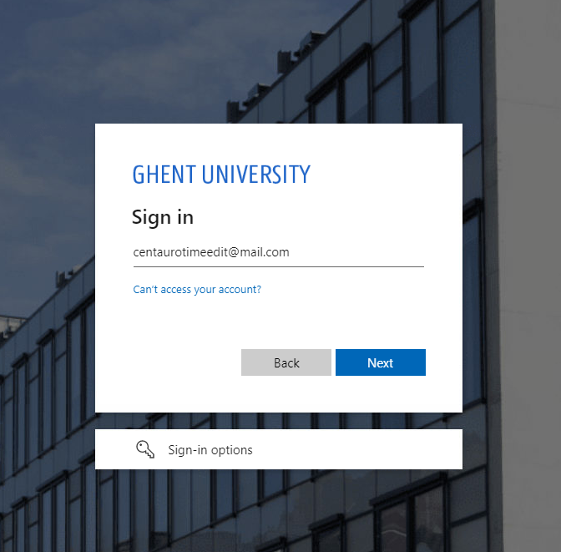
- Vul het e-mailadres in dat je ook gebruikte om aan te melden in Centauro en bevestig de aanmelding.
Er verschijnt een pagina waarop je de facturatiegegevens moet nakijken en bevestigen.
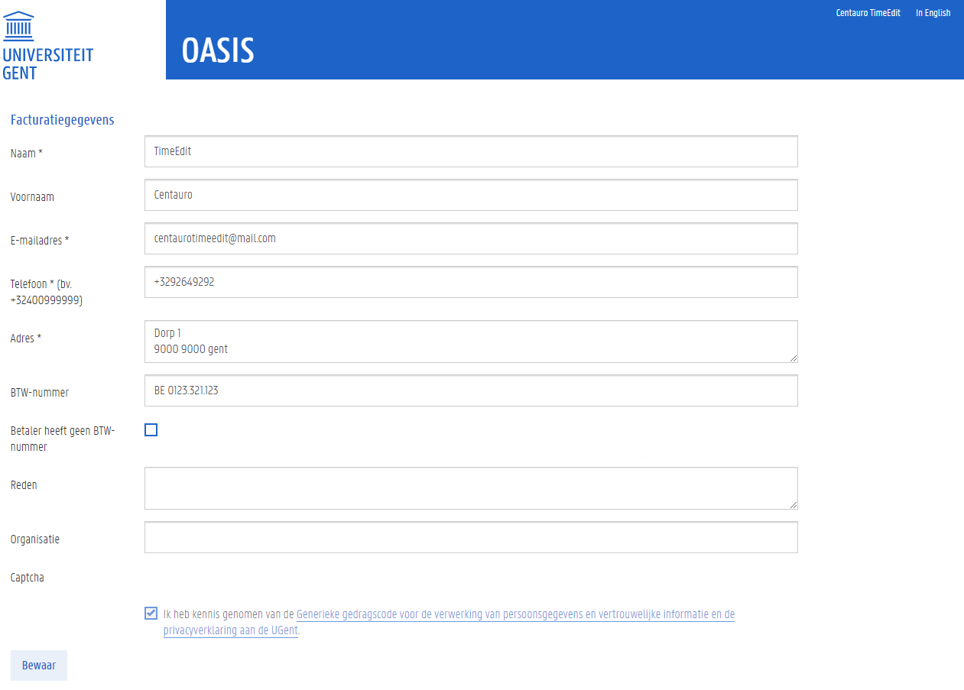
- Klik op de knop Bewaar.
Je komt terecht op de pagina lokalen.ugent.be waar je een lokaal kan aanvragen.
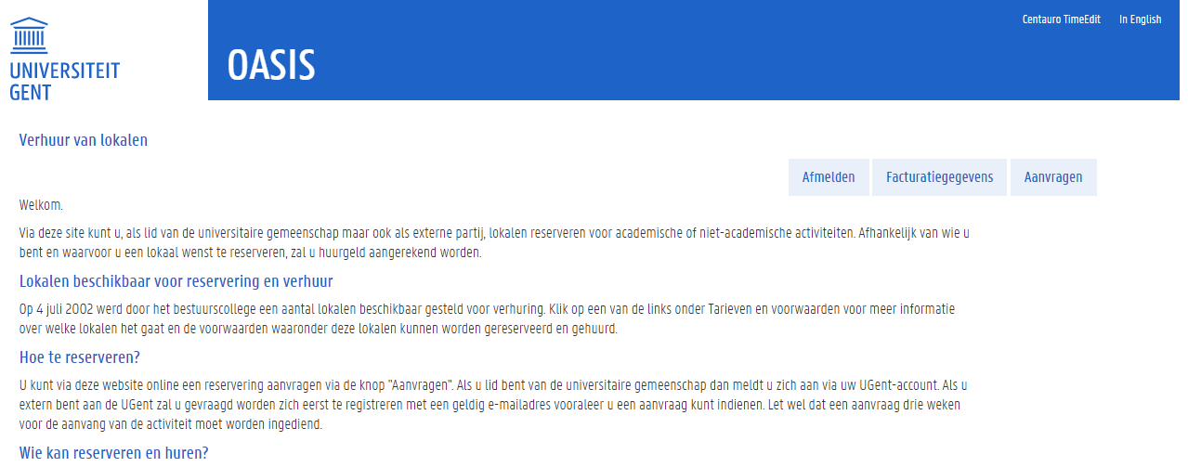

Hoe meld ik me aan om een lokaal te reserveren?
- Ga naar lokalen.ugent.be.
- Klik op de knop Aanmelden.
- Vul je e-mailadres en bevestig de aanmelding.
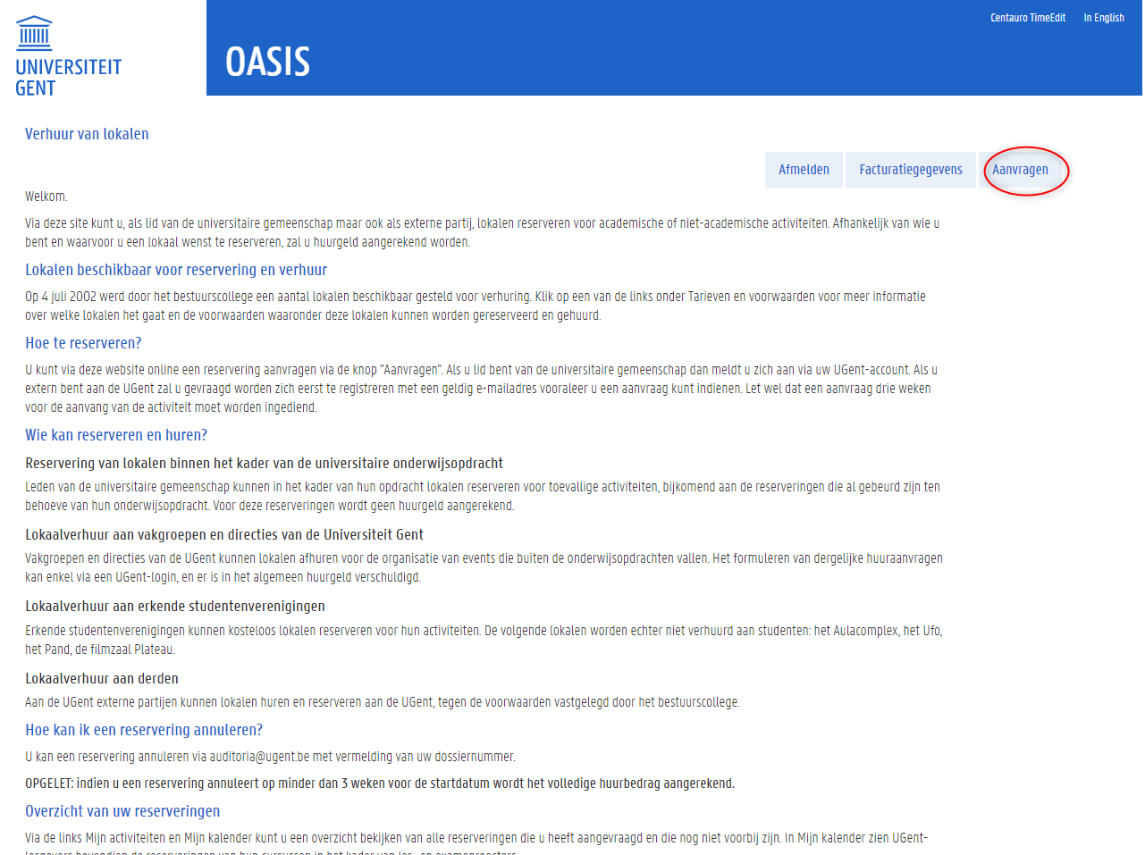
- Klik op de knop Aanvragen.
Je komt terecht op de volgende pagina.
- Klik op de knop Login.
Je komt terecht op de volgende pagina.
Op deze pagina kan je een lokaal reserveren via de knop Activiteiten in huurlocaties.

Hoe reserveer ik een lokaal?
Reserveringen moeten minstens drie weken op voorhand aangevraagd worden. Team Verhuur van UGent volgt deze reserveringen op en keurt deze goed of af.
- Ga naar lokalen.ugent.be en meld je aan.
- Klik op de knop Aanvragen rechts bovenaan op de pagina.
Je wordt doorgestuurd naar de volgende pagina.
- Klik op de knop Activiteiten in huurlocaties.
Er verschijnt een overzicht van alle lokalen aan UGent die je kan huren.
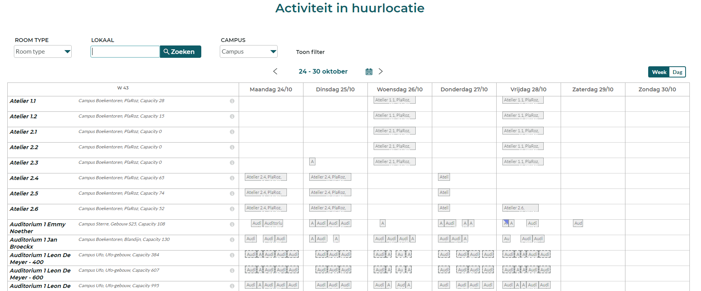
- Je kan op verschillende manieren een geschikt lokaal zoeken:
- Je kan een lokaal zoeken volgens type.
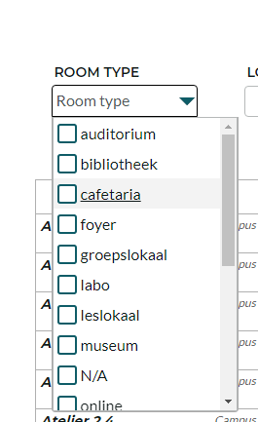
- Je kan een lokaal zoeken op naam.
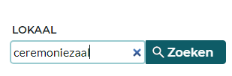
- Je kan ook filteren op campus.
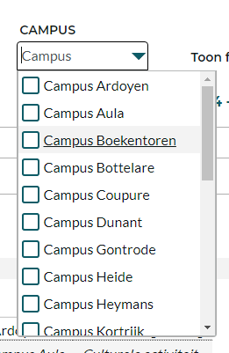
- Klik op de link Toon filter voor meer opties om naar het juiste lokaal te zoeken.
- 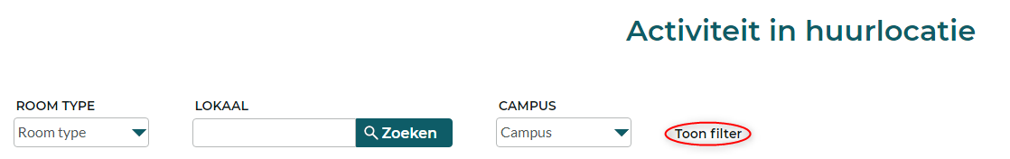
- Je kan de lijst lokalen verfijnen volgens gebouw & campus.
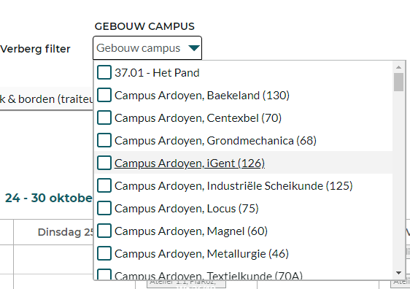
- Daarnaast kan je ook zoeken op lokalen met een specifieke Service,
- of uitrusting (Equipment).
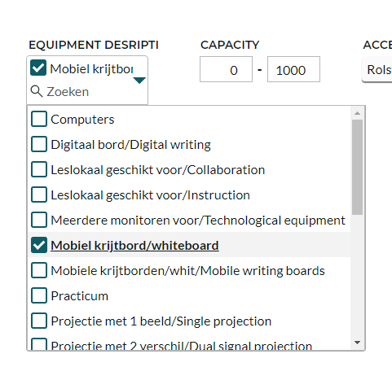
- Wil je een lokaal met een bepaalde capaciteit, vul dan de minimale en maximale capaciteit in onder Capacity.
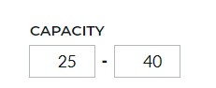
- Wil je enkel lokalen vinden die binnen bepaalde uren beschikbaar zijn, vul dan het begin- en einduur in onder ‘Toon beschikbaar binnen tijdsinterval’.
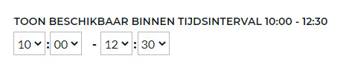
- Gebruik de pijltjes boven de kalender om naar de volgende weken te bladeren, of klik op het kalenderpictogram om een specifieke datum te kiezen.
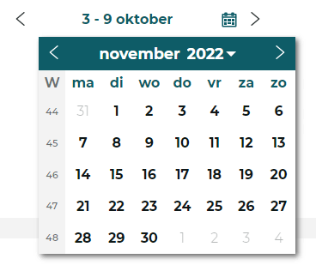
- De kalender toont alle lokalen en die overeenkomen met je zoekcriteria, in de gekozen periode. Je ziet wanneer een lokaal vrij is en wanneer het bezet is.
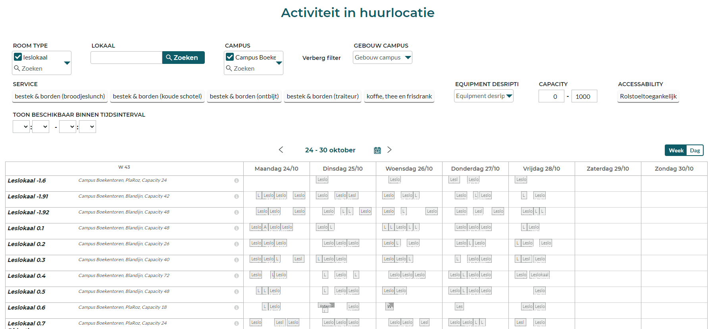
- Zodra je het lokaal gevonden hebt dat je wil reserveren, klik je in de kalender op de juiste dag bij dat lokaal.
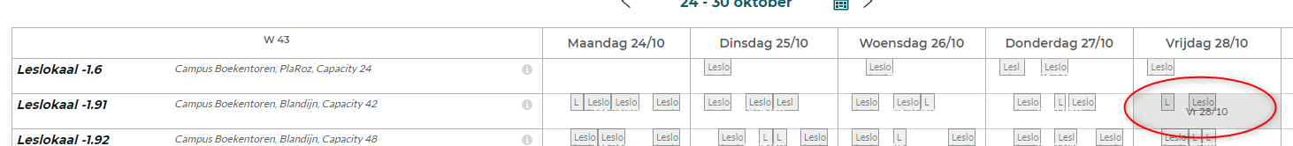
- De kalender toont nu de bezetting van die dag.
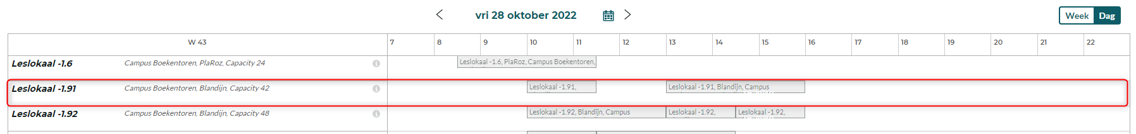
- Klik in de kalender op de uren die je wil reserveren. Standaard wordt steeds een reserveringsslot van twee uur voorgesteld. Je kan dit nadien aanpassen.
- Wanneer je in de kalender klikt, verschijnt een pop-upscherm waarin je de details van de activiteit moet invullen. Velden aangeduid met een* zijn verplicht.
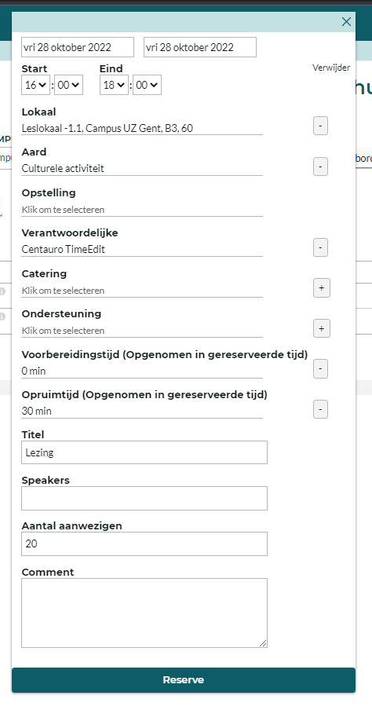
Enkel in lokalen waar koffie beschikbaar is, kan je het veld ‘Catering’ invullen.
- Klik tot slot op de knop Reserve.
Je hebt nu een verzoek gemaakt om het lokaal te huren. Dit verzoek wordt verwerkt door Team Verhuur. Alle reserveringen moeten minstens drie weken op voorhand aangevraagd worden.
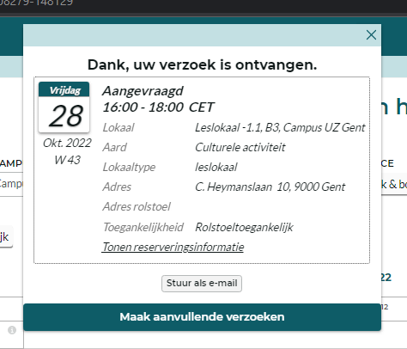

- Je kan bijkomende reserveringen maken met dezelfde gegevens door op de knop Maak aanvullende verzoeken te klikken.
- De reservering die je net gemaakt hebt, verschijnt in het menu bij Mijn reserveringen.
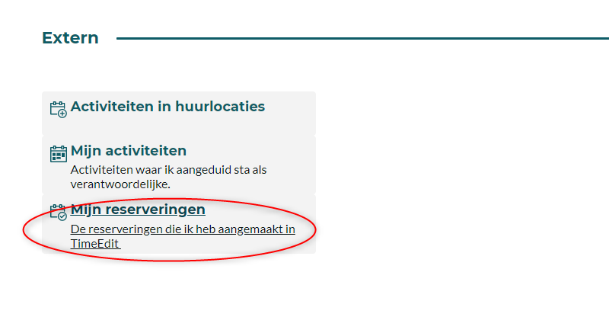
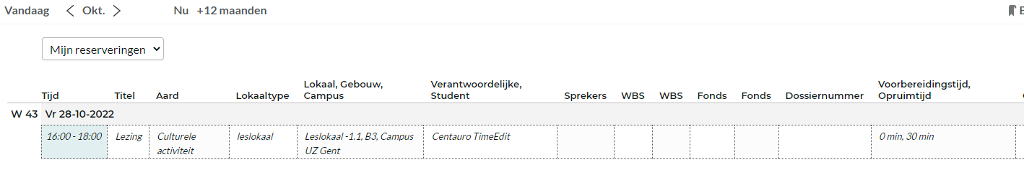

Hoe kan ik een reservering aanpassen of verwijderen?
Hiervoor contacteer je auditoria@ugent.be.

Waar vind ik de reserveringen die ik in Centauro heb gemaakt?
Alle reserveringen die in Centauro gemaakt zijn en die je ingediend hebt of die goedgekeurd werden, zijn overgezet naar TimeEdit. Activiteiten die jij gereserveerd hebt in Centauro, vind je terug in het overzicht Mijn activiteiten.
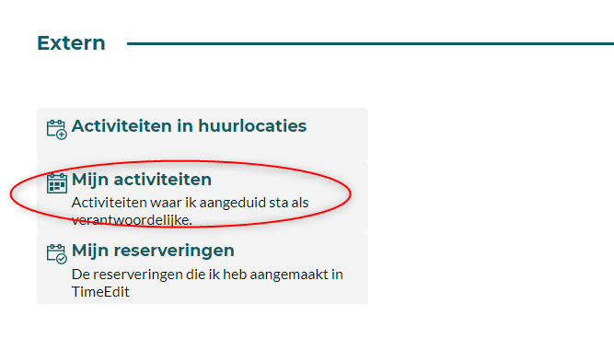
Reserveringen die je in TimeEdit hebt gemaakt, vind je terug in Mijn reserveringen.

